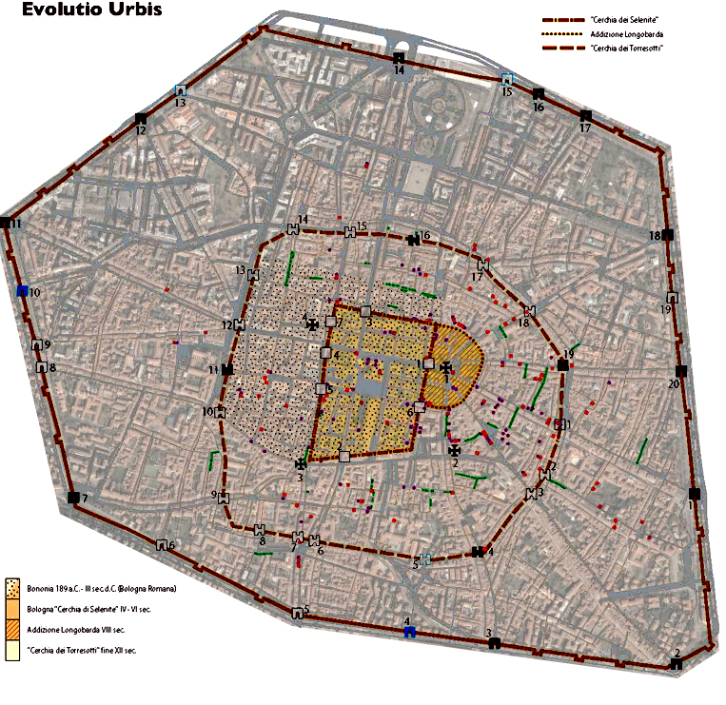
fig. 3: Mura dei Torresotti presso Piazza Verdi
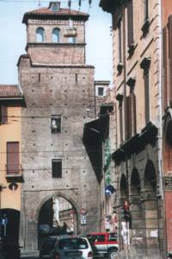fig. 2: il torresotto di strada S. Vitale
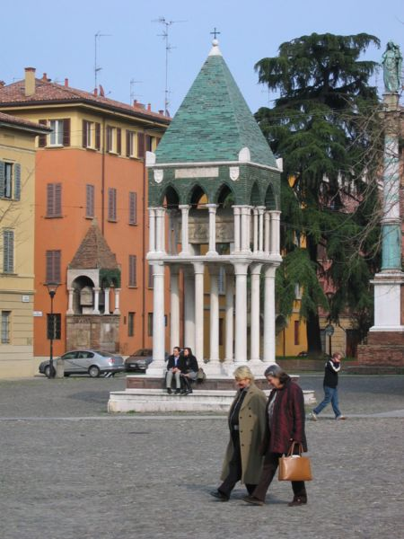fig. 1: Arca di Rolandino de Passeggeri (piazza San Domenico)
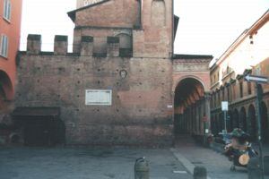fig. 4: un tratto della cerchia dei Torresotti presso Piazza Verdi

